«Семей» медициналық колледжі мекемесі
Учреждение Медицинский колледж «Семей»

Оқу-әдістемелік кешені
Учебно-методический комплекс

Пән: Физиология
Предмет:

Мамандық: 0302000 «Мейіргер ісі»
Специаность:

Біліктілік: 0302043 «Жалпы тәжірибедегі мейіргер».
Квалификация:

Тақырып:Ас қорыту жүйесі
Тема:

Оқытушы: Төлеуханов Д.М
Преподаватель:

ӘБК мәжілісінде қаралды
Хаттама №________________
«____»____________ 20__ ж.
ӘБК төрайымы __________

Рассмотрено за заседании ПЦК
Протокол №________________
«____»____________ 20__ ж.
Председатель ПЦК _________

Теориялық сабақтың барысы
Ход теоретического занятия

1.Ұйымдастыру кезеңі.Организационная часть. Амандасу.Студенттерді түгендеу, журалға жоқ оқушыларды белгілеу,

2.Оқытушының кіріспе сөзі. (сабақтың тақырыбы мен мақсатына шолу).
Целевая установка занятия. (обзор темы и цели занятия)

3.Білімнің негізін өзектілеу (негіздеу).Актуализация опорных знаний, над которыми обучающиеся работали дома по теме :
Үй тапсырмасын тексеру:
- Тыныс алу жүйесінің құрылысы
- Ауа өткізгіш жолдар жіктемесі
- Газалмасу
- Өкпелік көлем
- Гипоксия, анықтама түрлері

4.Жаңа тақырыпты түсіндіру. Изложение материала.
Ас қорыту дегеніміз-күрделі қоректік заттардың қарапайым түрге айналуы және оларды организмнің сорып, өзіне сіңіруі. Азық қорыту жүйелерінің атқаратын негізгі қызметтері сөл бөлу, ұсақтау, араластыру, жылжыту, керексіз заттарды сыртқа шығару және сору. Азық қорыту жүйелерінің бездері түрлі сөл бөледі. Сілекей, қарын, ішек, ұйқы безінің сөлдері әсерінен зат алмасу кезінде пайда болған кейбір пайдасыз заттар (мочевина, зәр қышқылы, сүт қышқылы және т. б.) қарыннан сөлмен бірге бөлініп шығарылады. Сорылу дегеніміз — қорытылған пайдалы заттардың қанға немесе лимфаға сіңуі.
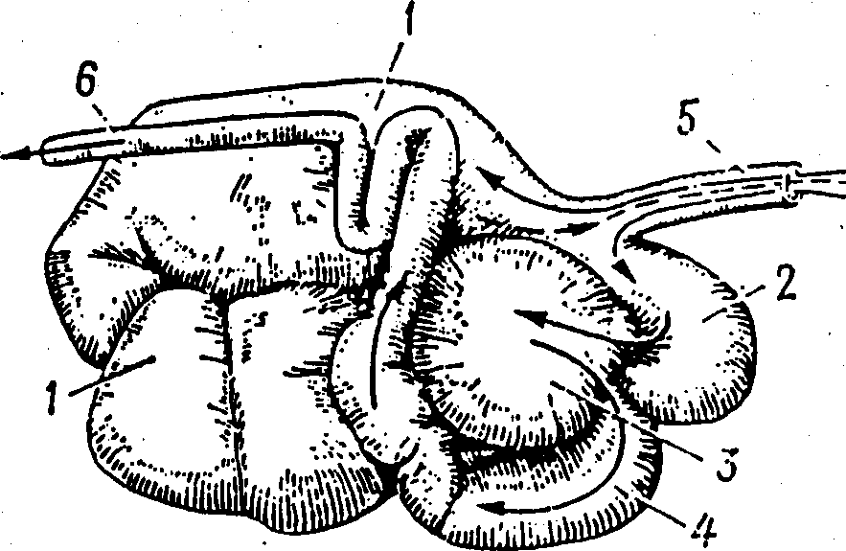
1-таз қарын. 2-жалбыршақ.
3-жұмыршақ. 4-ұлтабар.
5-өңеш. 6-аш ішек. Стрелкамен азықтың қозғалу бағыты көрсетілген. 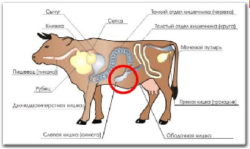

2. Ауыз қуысындағы ас қорыту. Малдың ас қорыту жүйесінің алғашқы бөлімі - ауыз қуысы. Ауыз қуысында азықты қабылдау оны ауызда ұсақтау, қорыту және жұту сияқты процестер болады. Азық ерін, тіл және тіс арқылы қабылданады. Жылқы, қой мен ешкі азықты ернімен іліп алып, алдыңғы тістерімен кесіп, тілі арқылы ауыз қуысына жібереді. Сиыр мен шошқа азықты тілімен қабылдайды. Ет жейтіндер (ит) алдынғы аяғының көмегімен және тісі арқылы қабылдайды. Мал суды ернімен сорады. Бұл кезде тіл артқа жылжып, жақ ажырап, судың жұтқыншаққа баруына жәрдемдеседі.
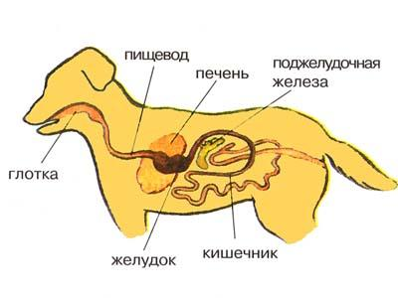
3. Қарындағы ас қорыту. Малдың жұтқан азығы өңеш арқылы қарынға өтеді де, онда жиналып миханикалық, химиялық өңдеулерден отеді. Қарында болған азық бөртіп, сұйылып, еріп, сілекей мен қарын сөлінің әсерінен ыдырай бастайды. 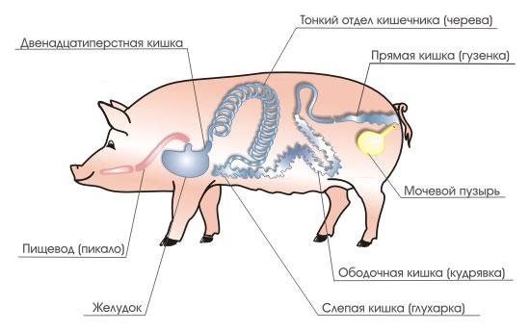

4. Күйіс қайыратын малдардын ас қорыту ерекшеліктері. Күйіс қайыратын малының құрлысы өте күрделі, ол төрт бөлімнен тұрады. Олар мес қарын, жұмыршақ, қатпаршақ және ұлтабар. Алдынғы үш бөлімді (қосалқы) қарын, ал ұлтабарды нағыз қарын деп атаймыз. 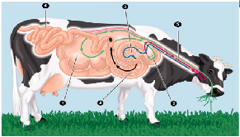

5. Ішектегі ас қорытыу, сіңу. Ащы ішек пен тоқ ішектен ішек сөлі бөлінеді. Бұл сөл құрамы жағынан түтікті Бруннер және альвеолярлы либеркюн бездерінде пайда болады. Барлық малда ішек сөлі тұрақты пайда болып, үнемі бөлініп тұрады. Ішекте бокал пішінді клеткалар бар. Олардан сөл бөлінеді Тоқ ішек жылқыда қартадан, басқа малда тоғайрақтан, ,бүйеннен (соқыр ішек) және тік ішектен құралған. Ішектің бұл бөлімі ет — қоректілерде өте қысқа, ал өсімдікпен қоректенетін жануарларда жақсы дамыған. Ток ішектің ұзындығы мүйізді ірі қарада 6—13 м, жылқыда 6—9 м, қойда 3,5—10 м. Бұл ішектің кілегей қабатында бүрлер мен микробүрлер мүлде жоқ, ал сөл үнемі бөлінеді. Бірақ сөл мөлшері аз, фермент белсенділігі мен ішектің жиырылуы нашар. Жалпы ток ішекте ашу мен шіру құбылыстары қатар өтеді. Бұл ішек бөлімінен организмге көп мөлшерде тұздар, әсіресе су сіңеді. Тік ішекте нәжіс пайда болады.
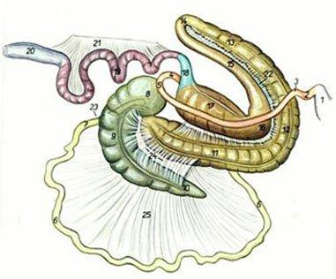

5.Жаңа тақырыпты бекіту:
- Ауыз қуысындағы ас қорыту
- Сілекейдің бөлінуі
- Асқазандағы ас қорытылуы
- Аш ішектегі ас қорытылуы
- Тоқ ішектегі ас қорытылуы
Закрепление новой темы:
6.Баға қою
Выставление оценок

7.Үй тапсырмасы. Домашнее задание.
Тақырыбы. Ас қорыту жүйесі физиологиясы
Тема:.
Пайдаланатын оқулықтар.Литература:
1. С.А. Георгиева. «Физиология»

